Link youtube: https://www.youtube.com/@phamthiminhphi2551

BÁO CÁO TIẾN ĐỘ THỰC HÀNH LAB 6
Môn học: An toàn Hệ thống Thông tin
Bài thực hành: XÁC THỰC ACTIVE DIRECTORY VÀ
CHÍNH SÁCH TRUY CẬP TRÊN pfSense

Sinh viên thực hiện: Phạm Thị Minh Phi
TÓM TẮT CÁC BƯỚC ĐÃ THỰC HIỆN

Môi trường thực hiện:

Máy ảo pfsense
Máy ảo Window 10
Máy ảo Kali

Kịch bản 1 - Client-A bị chặn JOB_SITE
T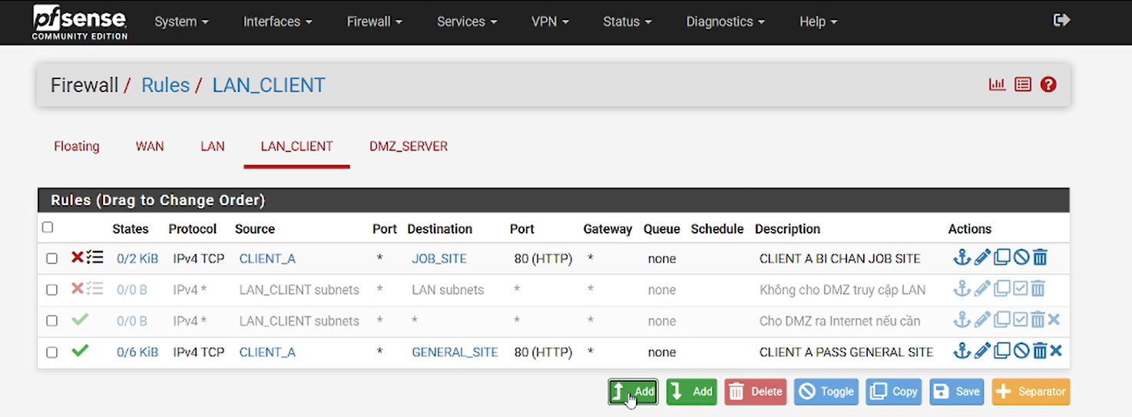
Action
Kiểm thử từ Client-A: http://172.16.6.10 phải truy cập được
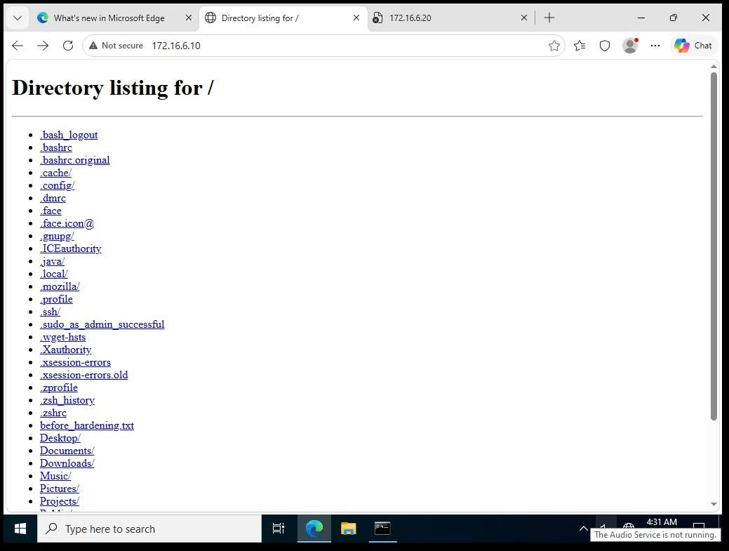
http://172.16.6.20 phải bị chặn
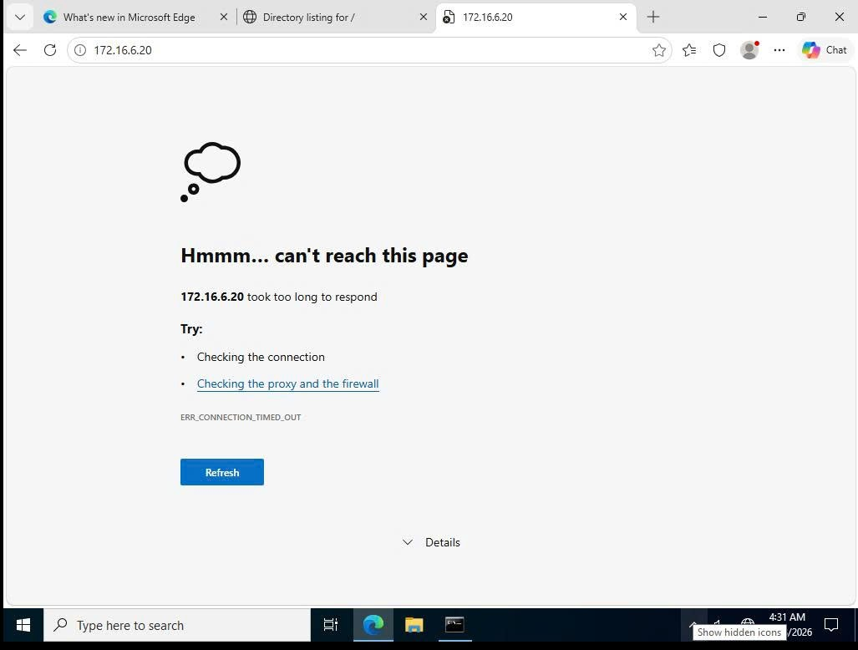
Bật Log packets trên rule Block và xác nhận Firewall Log có source 10.6.0.21 → destination 172.16.6.20.

Ở kịch bản này em hiểu như này tường lửa tạo 2 rule một cái là chặn người dùng A (10.6.0.21) vào JOB_SITE (172.16.6.20) và cái còn lại là pass cho người dùng A (10.6.0.21) vào GENERAL (172.16.6.10). có nghĩa là khi người dùng truy cập bằng Port 80 vô 172.16.6.20 tường lửa pfsense đọc vào dòng rule 1 thấy khớp và thực thi chặn. Còn khi người dùng khi cập vào 172.16.6.10 tường lữa cũng bắt đầu đọc từng rule khi đến rule 2 đã khớp nên thực thi rule 2 là pass.

SKịch bản 2 - Cấm RESTRICTED_SITE cho cả A và B
o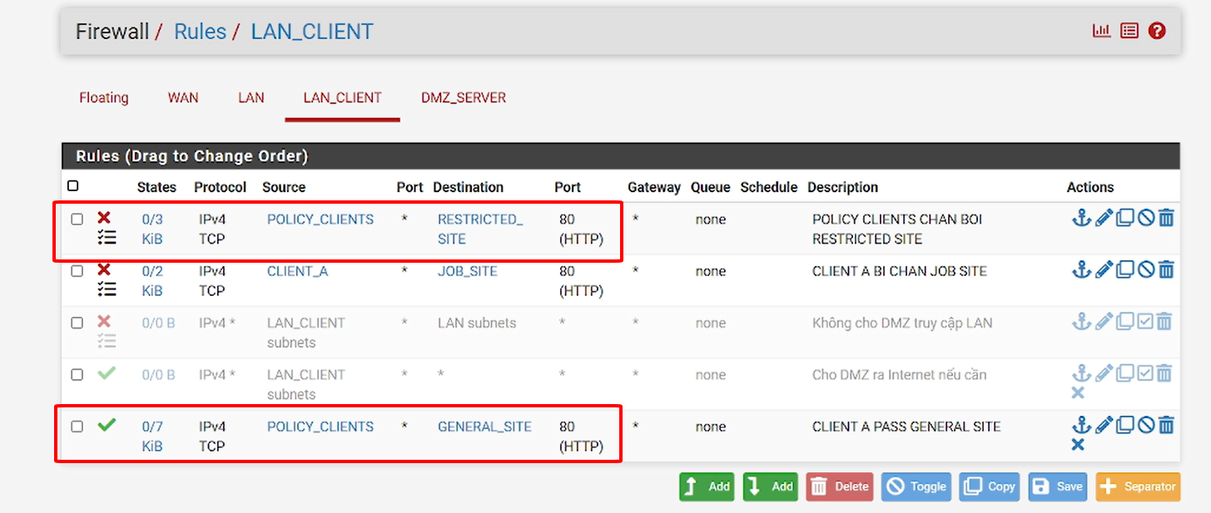

Kiểm thử lần lượt Client-A và Client-B. Cả hai phải bị chặn ở 172.16.6.40 nhưng vẫn truy cập được 172.16.6.10.

Client-A
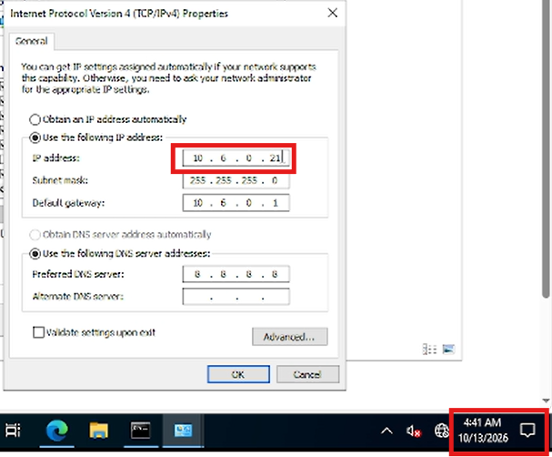

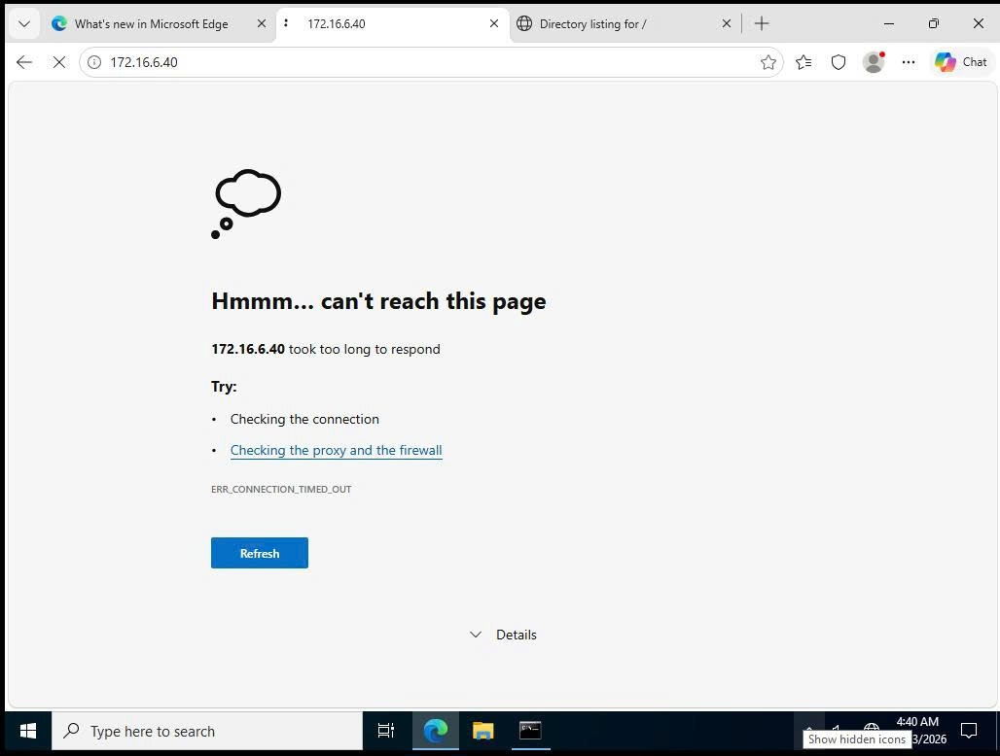

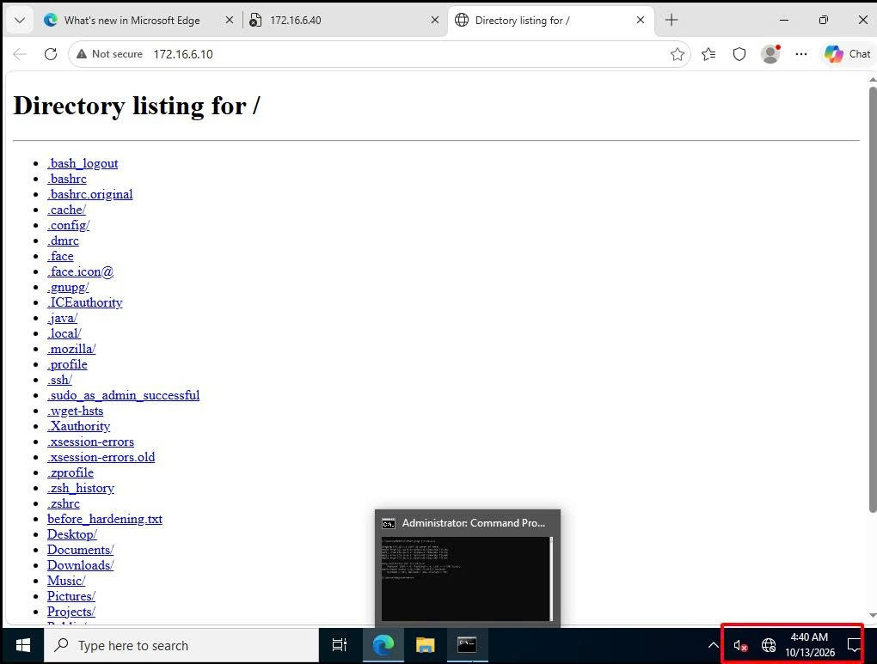

Client-B

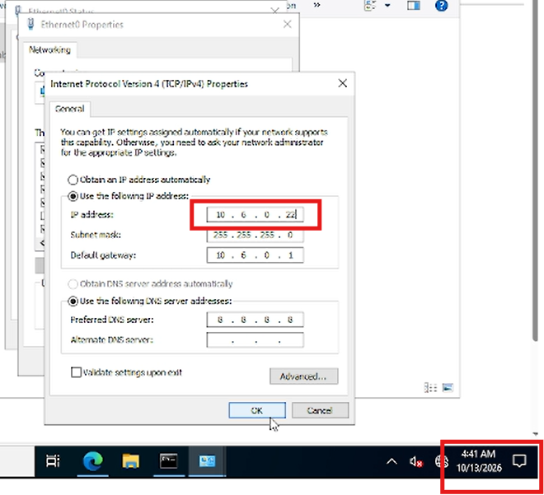

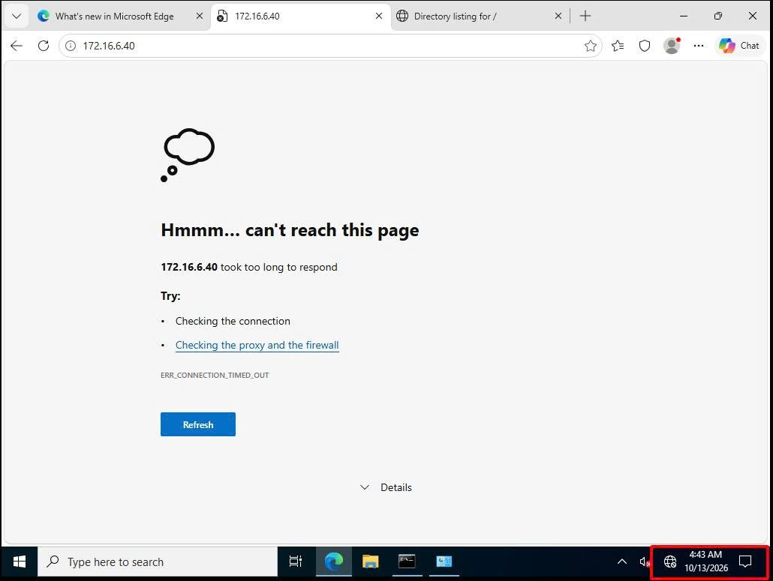

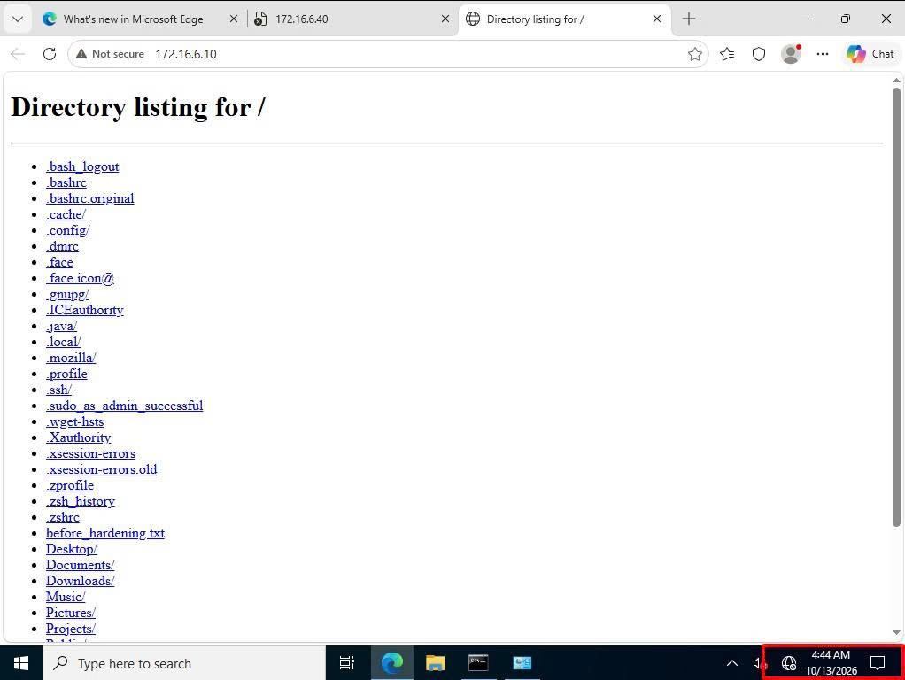

Ở kịch bản này em hiểu như thế này thay vì em tạo từng rule để chặn từng ip riêng lẻ thì em tạo ra một Alias tên là POLICY_CLIENTS chứa cả hai ip của người dùng A (10.6.0.21) và người dùng B (10.6.0.22)
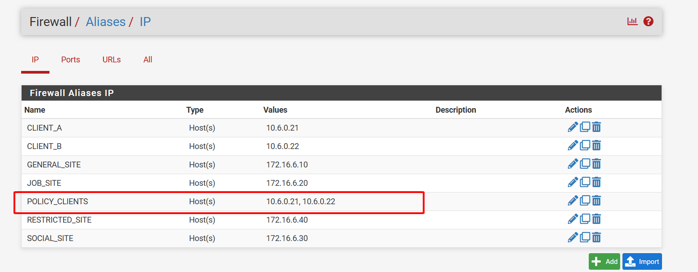
Khi tạo 2 rule, một rule dùng souce POLICY_CLIENTS nó đại diện cho cả hai ip người dùng sẽ bị chặn khi truy cập vào trang ip 172.16.6.40 bằng port 80 và một rule cũng dùng souce POLICY_CLIENTS sẽ được pass khi vào trang ip 172.16.6.10 baằng port 80. vì thế nên sẽ thấy khi em thử lần lượt từng người dùng sẽ trả về là người dùng A và B truy cập vào ip 172.16.6.40 sẽ bị chặn do rule Block đã thực thi đúng và khi đăng nhập vào ip 172.16.6.10 thì sẽ được qua vì rule PASS thực thi.

Kịch bản 3 - Client-B chỉ được SOCIAL_SITE trong giờ nghỉ
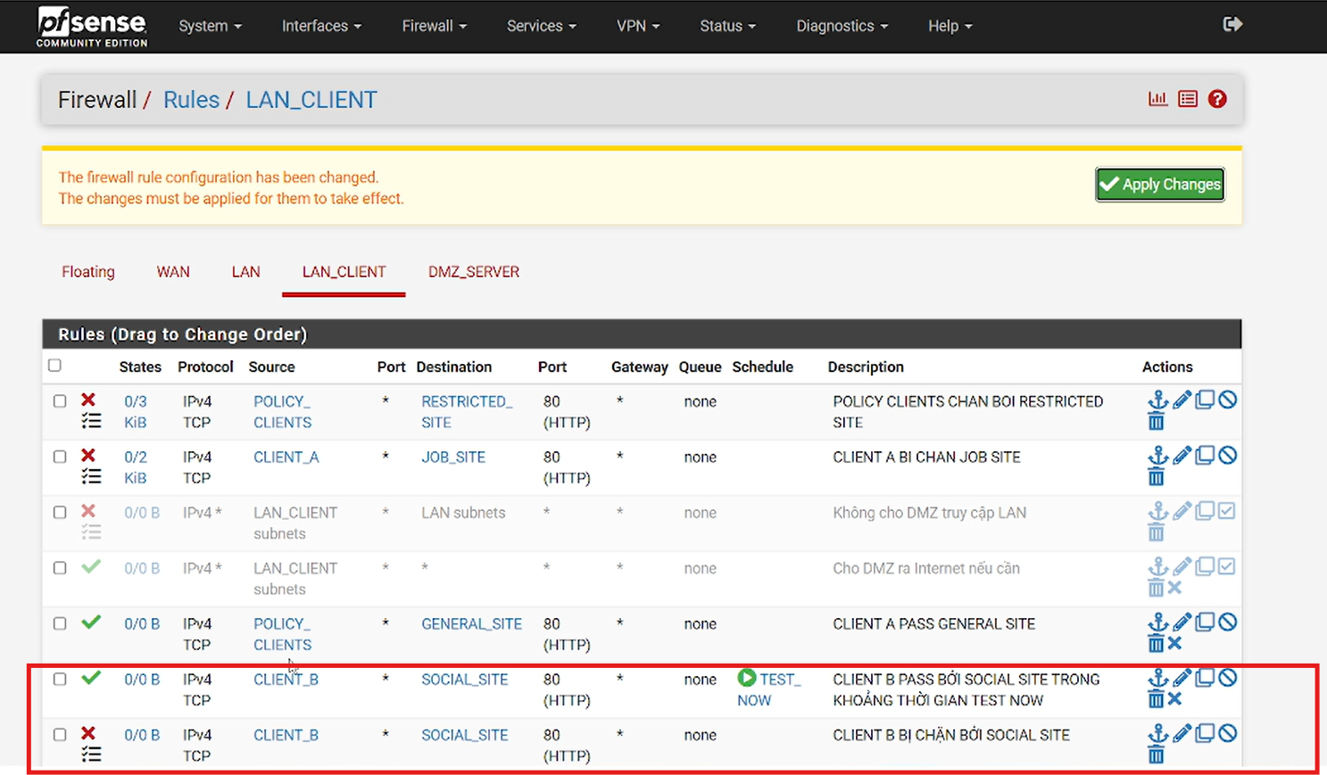

Để kiểm thử trong buổi học, tạm gắn TEST_NOW vào rule Pass và đặt TEST_NOW bao phủ thời điểm hiện tại. Khi TEST_NOW Active, Client-B truy cập 172.16.6.30 phải thành công. Sau đó chỉnh TEST_NOW ra ngoài thời điểm hiện tại hoặc disable rule Pass; tạo phiên mới và xác nhận rule Block phía dưới chặn truy cập.

Gắn TEST_NOW vào rule Pass và đặt TEST_NOW bao phủ thời điểm hiện tại thời điểm từ 18h30->19h30
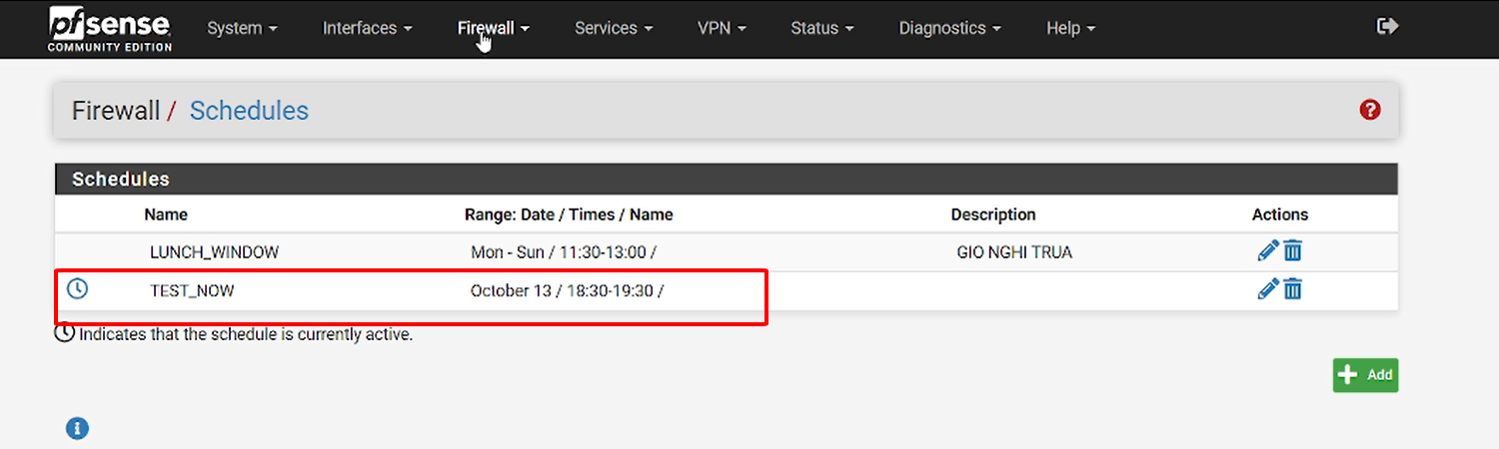

Client-B truy cập 172.16.6.30
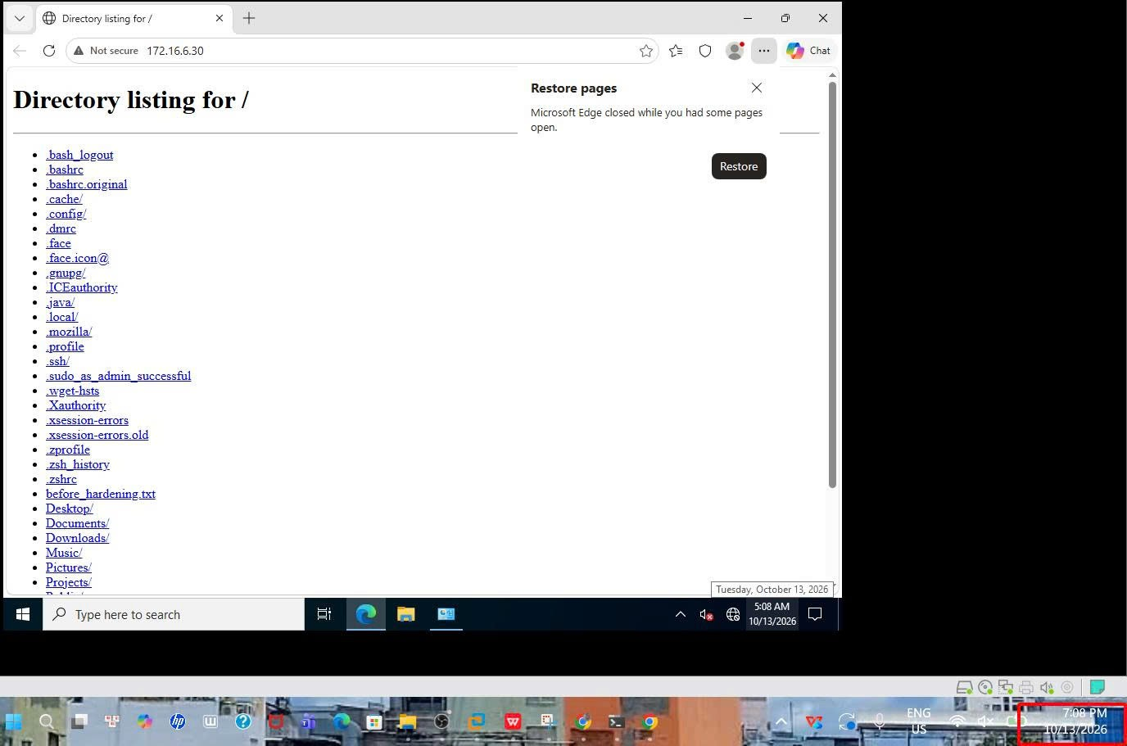

Chỉnh TEST_NOW ra ngoài thời điểm hiện tại thời gian 17h00->17h30
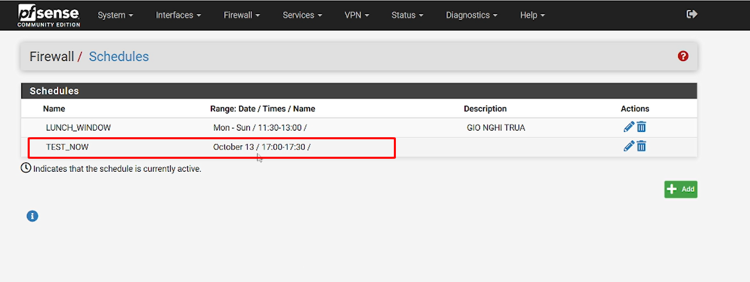

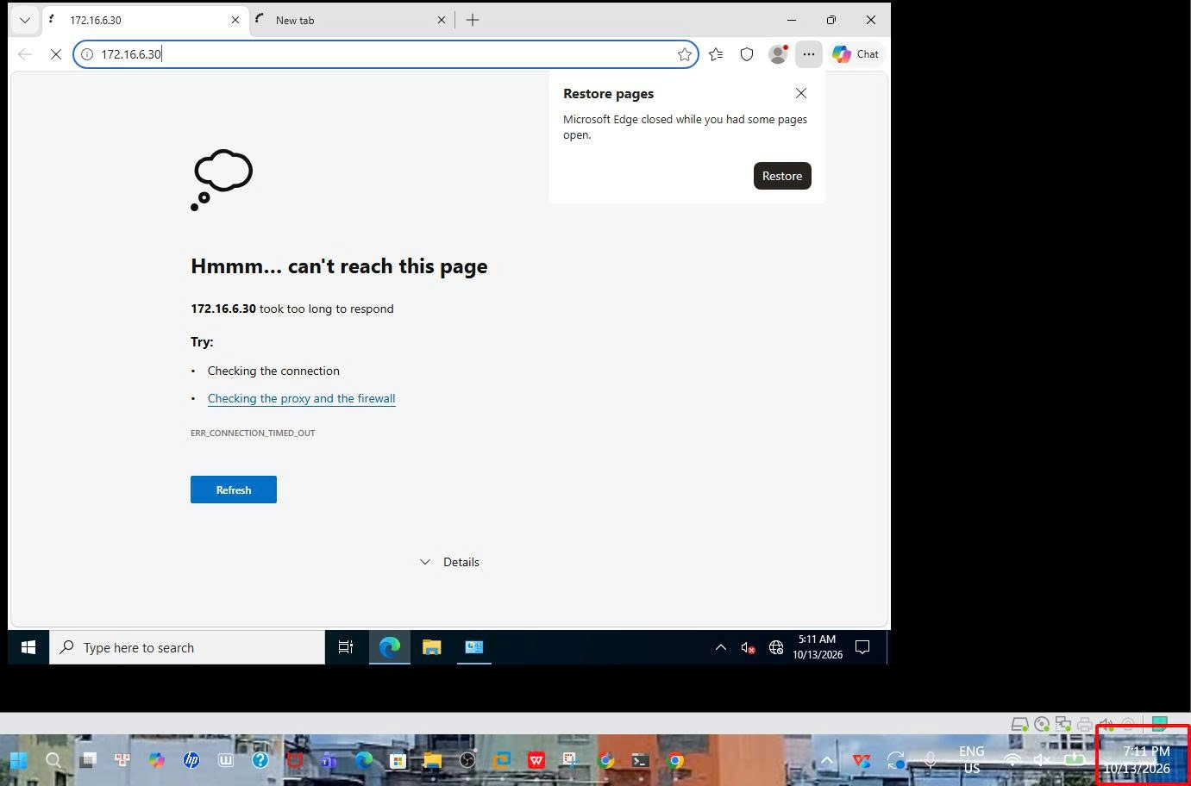

Ở kịch bản này em hiểu như này có nghĩa là sẽ kiểm soát thời gian người dùng B (10.6.0.22) truy cập vào trang ip 172.16.6.30 . người này chỉ được vào trong khoảng thời gian cho phép được mô phỏng ở TEST_NOW còn nếu ngoài giờ thì sẽ không truy cập vào được.

Kịch bản 4 - Chỉ cho HTTP/HTTPS trong giờ hành chính

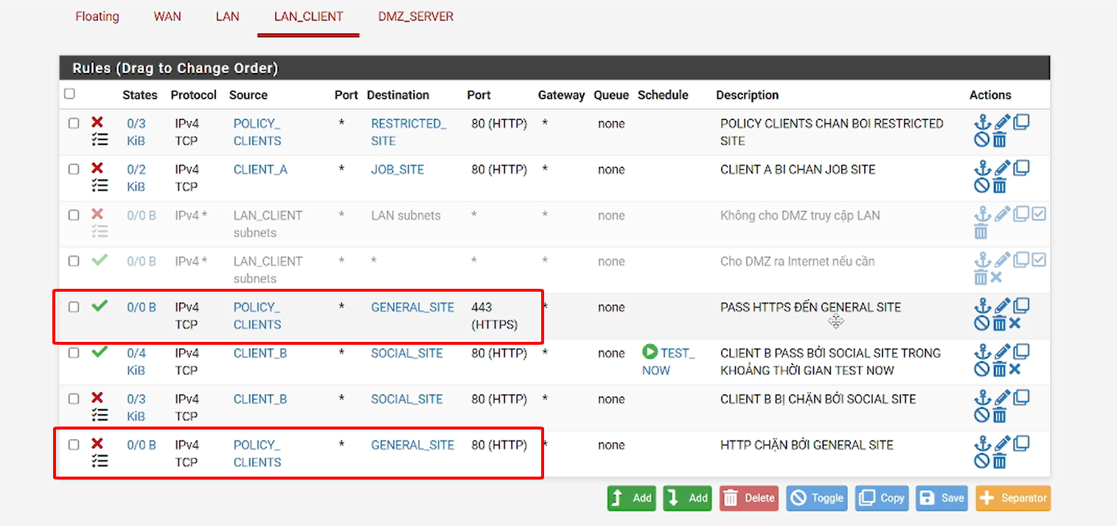

DNS của Client-A/B dùng DC01 10.6.0.10 cùng subnet nên lưu lượng client → DC không đi qua pfSense. DC01 phải được phép truy vấn DNS upstream. Khi WORK_HOURS active, browser/curl HTTP/HTTPS từ client hoạt động; ping hoặc các dịch vụ khác bị Block.

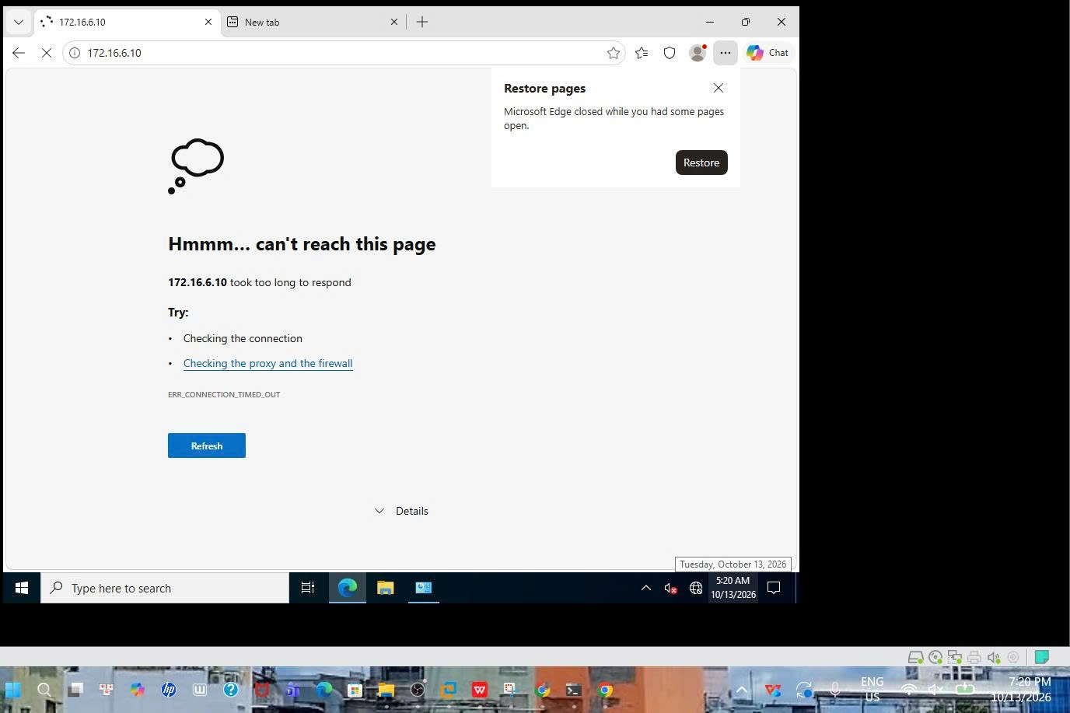

Log để chứng minh:

Kịch bản 5 - Cô lập DMZ khỏi LAN nhưng cho LAN truy cập site cần thiết
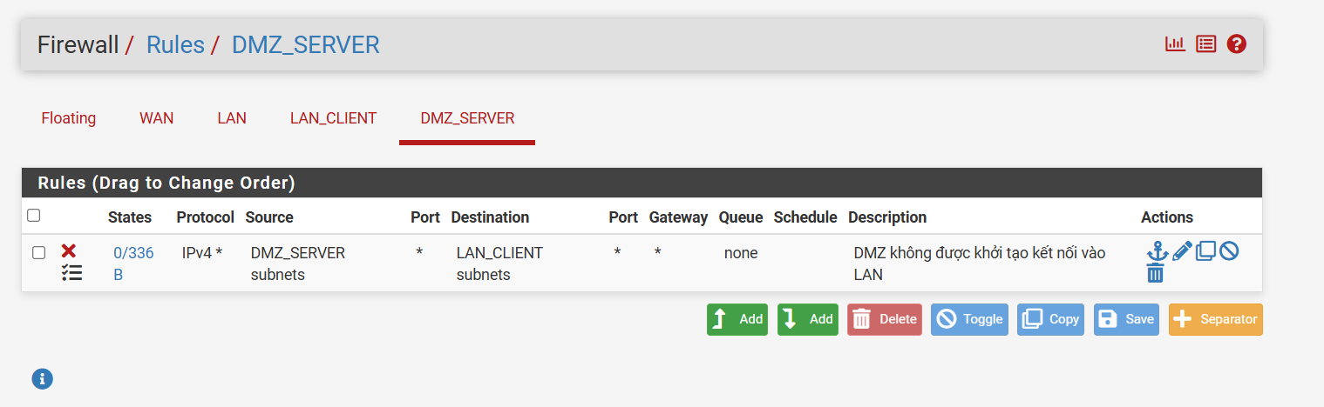

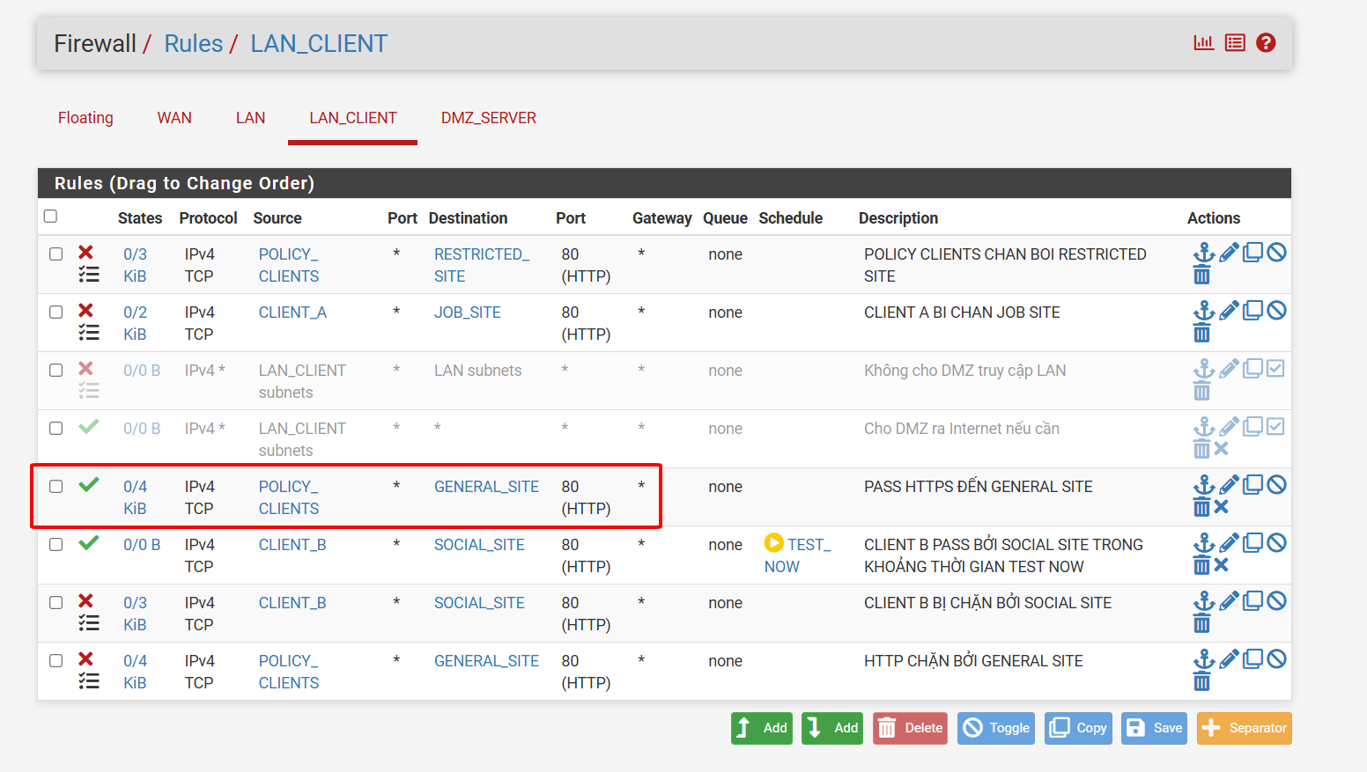

Kiểm thử theo hai chiều. Từ Client-A tới 172.16.6.10 có thể Pass theo rule LAN
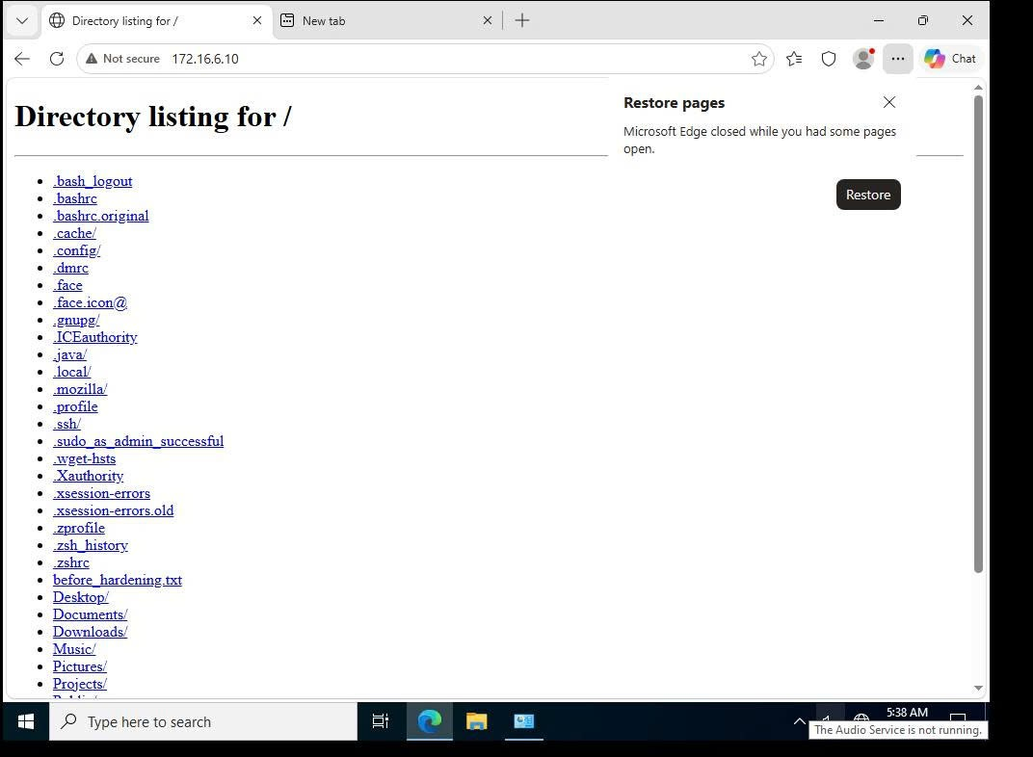
Từ DMZ-WEB tới 10.6.0.10 phải bị Block bởi rule trên tab DMZ.

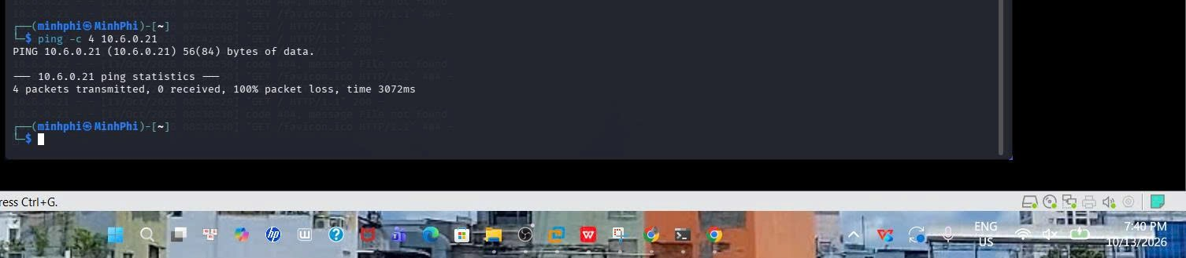

Log để chứng minh:

Nội dung kiểm thử bắt buộc
Nguồn | Đích | Trong schedule | Ngoài schdule | Kết quả thực tế
Client-A | GENERAL_SITE .10 | Allow | Allow | Truy cập thành công tải được trang web bình thường cả trong và ngoài giờ.
Client-A | JOB_SITE .20 | Block | Block | Bị chặn hoàn toàn, gói tin bị Block bởi rule số 1
Client-A | RESTRICTED_SITE  .40 | Block | Block | Bị chặn hoàn toàn (Timed out) do thuộc nhóm POLICY_CLIENTS bị chặn tới RESTRICTED_SITE
Client-B | SOCIAL_SITE .30 | Allow trong  LUNCH | Block | Trong schedule (TEST_NOW) truy cập thành công; ngoài schedule bị chặn (Timed out)
Client-B | RESTRICTED_SITE  .40 | Block | Block | Bị chặn hoàn toàn (Timed out) do thuộc nhóm POLICY_CLIENTS bị chặn tới RESTRICTED_SITE
DMZ-WEB | DC01 10.6.0.10 | Block | Block | Bị chặn hoàn toàn (Ping báo 100% packet loss), Firewall Log ghi nhận gói ICMP bị chặn bởi rule trên tab DMZ

BẢNG KẾT QUẢ VÀ CÂU HỎI PHÂN TÍCH
Kịch bản | Dự đoán | Thực tế | Ảnh rule | Ảnh kiểm thử | Nhận xét
LDAP sv_a/sv_b | pfSense kết nối tới Active Directory (TCP 389) để xác thực người dùng sv_a và sv_b | Không triển khai máy chủ DC01 (10.6.0.10) do tối ưu phần cứng; pfSense không thực hiện truy vấn LDAP | Không có | Không có | Trong môi trường không có AD DS, pfSense không thực hiện chức năng xác thực ngoài. Firewall policy chuyển sang quản lý trực tiếp theo IP máy trạm
Captive Portal | Yêu cầu đăng nhập tài khoản Domain khi client mở trình duyệt web | Không kích hoạt Captive Portal | Không có | Không có
1. JOB_SITE | Client-A (10.6.0.21) vào được GENERAL_SITE (.10), bị chặn khi vào JOB_SITE (.20) | Client-A mở trang .10 thành công; truy cập .20 bị báo timeout | có | có | Rule Block đặt phía trên Rule Pass (áp dụng nguyên tắc First-match) chặn đúng lưu lượng TCP cổng 80 tới địa chỉ 172.16.6.20
2. Restricted | Nhóm POLICY_CLIENTS (cả Client-A và Client-B) bị chặn truy cập RESTRICTED_SITE (.40), vào được .10 | Cả hai địa chỉ IP .21 và .22 đều bị timeout khi truy cập .40; mở trang .10 bình thường | Có | Có | POLICY_CLIENTS hoạt động chính xác
3. Social  Schedule | Client-B chỉ vào được SOCIAL_SITE (.30) trong giờ quy định; ngoài giờ bị chặn | rong khung giờ hoạt động truy cập thành công trang .30; ngoài khung giờ bị timeout | Có | Có | khi hết thời gian, rule Pass tự động vô hiệu hóa và gói tin rơi xuống rule Block kế tiếp
4. Work hours | Client chỉ được truy cập các cổng Web quy định (HTTP/HTTPS); các truy cập trái quy định bị chặn | Client bị chặn truy cập cổng HTTP (80) tới web server theo rule giới hạn cổng dịch vụ | Có | Có | Cơ chế lọc gói L4 kiểm soát lưu lượng chính xác theo Port/Service
5. DMZ  isolation | LAN truy cập được web DMZ; máy chủ DMZ bị chặn khi chủ động kết nối vào mạng LAN | Windows 10 mở được web DMZ; Kali Linux ping sang LAN 10.6.0.21 nhận kết quả 100% packet loss | Có | Có | pfSense hoạt động theo cơ chế Stateful Firewall: kết nối khởi tạo từ DMZ sang LAN bị chặn tại cổng vào, nhưng gói phản hồi cho phiên từ LAN vẫn được thông
6–7.  Reject/Log/State | Thử nghiệm cơ chế từ chối gói tin, ghi log và quản lý bảng trạng thái | Firewall Log ghi nhận bản ghi dấu X đỏ từ chối gói tin; bảng State được làm mới sau lệnh Reset States | Có | Có | Log hiển thị chính xác địa chỉ nguồn/đích và giao thức bị chặn; việc xóa State Table giúp áp dụng tức thì thay đổi chính sách

1. Vì sao LAB 6 phải dùng topology riêng thay vì tiếp tục sử dụng trực tiếp topology LAB 5?
Trả lời: Theo em thì phải dùng một sơ đồ mạng riêng vì thực tế cần bốn vùng mạng độc lập gồm quản trị, mạng nội bộ, vùng máy chủ công cộng và đường ra ngoài internet. Nếu cứ tận dụng cấu hình cũ từ bài trước thì các bảng định tuyến, những luật còn sót lại và dải mạng cũ rất dễ bị xung đột, khiến việc cô lập dịch vụ bị sai lệch
2. LDAP được dùng cho chức năng nào trên pfSense? Firewall rule chuẩn có thể dùng username AD làm Source trực tiếp không?
Trả lời: Với em thì giao thức danh bạ tập trung trên pfSense thực tế chỉ dùng để xác thực người dùng truy cập trang chào Captive Portal hoặc đăng nhập quyền quản trị. Một luật tường lửa chuẩn hoàn toàn không thể lấy trực tiếp tên người dùng.
3. Vì sao Captive Portal được đặt trên LAN nhưng WebGUI quản trị lại tách sang MGMT?
Trả lời: Vì việc đặt trang Captive Portal ở mạng nội bộ nhưng chuyển trang quản trị sang cổng quản trị riêng là để ngăn người dùng thông thường nhìn thấy hay rà quét cổng đăng nhập pfSense khi họ vào mạng
4. Search Scope Entire Subtree có ý nghĩa gì khi pfSense truy vấn Active Directory?
Trả lời: Nó seẽ giúp pfSense khi kết nối danh bạ có thể tự động quét sâu qua tất cả các thư mục và phòng ban cấp dưới để tìm người dùng. Nếu không bật chế độ này thì khi tạo tài khoản ở các nhánh thư mục con, hệ thống sẽ báo không tìm thấy tài khoản
5. Tại sao nên dùng service account thay vì Domain Administrator làm LDAP bind?
Trả lời: chỉ nên dùng tài khoản dịch vụ có quyền đọc cơ bản thay vì tài khoản quản trị miền tối cao để kết nối danh bạ. Nếu lưu tài khoản quản trị tối cao trên tường lửa, khi thiết bị mạng biên bị xâm nhập, kẻ tấn công sẽ lập tức chiếm luôn toàn bộ hệ thống máy chủ máy trạm
6. Trong Kịch bản 3, vì sao cần một rule Block SOCIAL_SITE nằm dưới rule Pass có Schedule?
Trả lời: trong kịch bản ba, khi khung giờ nghỉ trưa kết thúc thì luật cho phép có gắn lịch trình sẽ tự động mất hiệu lực chứ không tự biến thành lệnh chặn. Nếu không có một luật chặn cố định nằm ngay bên dưới, gói tin ngoài giờ sẽ trôi tự do xuống các luật tiếp theo và người dùng vẫn vào được mạng xã hội
7. Vì sao Client-A/B dùng DNS 10.6.0.10 nhưng rule Internet của client không cần cho DNS tới 10.6.0.10?
Trả lời:Thưa thầy vì bài lab hôm nay em chỉ tiến hành kiểm thử các kịch bản lọc web bằng cách truy cập trực tiếp qua các địa chỉ mạng tĩnh của máy chủ dịch vụ như 172.16.6.10 hoặc .20 chứ không phân giải tên miền qua máy chủ nội bộ. Ngay cả theo thiết kế ban đầu của đề bài khi trỏ máy trạm về máy chủ 10.6.0.10m, địa chỉ này và các máy trạm đều được quy hoạch nằm chung một mạng con 10.6.0.0 . Vì vậy, lưu lượng hỏi đáp tên miền nếu có phát sinh sẽ đi thẳng giữa hai máy thông qua cổng chuyển mạch nội bộ mà không hề đi qua cổng định tuyến của tường lửa
8. Giải thích first-match bằng một ví dụ cụ thể trong ruleset tổng hợp.
Trả lời: nguyên tắc luật đầu tiên khớp được thể hiện trực quan qua cấu hình kịch bản một mà nhóm em đã làm trên giao diện pfSense:

em đặt luật chặn máy A truy cập trang tìm việc làm ở ngay dòng trên cùng, còn luật cho phép máy A truy cập trang thông thường thì nằm ở dòng dưới. Khi máy A vào trang tìm việc, pfSense quét dòng đầu thấy đúng địa chỉ nguồn và đích nên thực thi lệnh chặn ngay và dừng lại, không xét tiếp dòng dưới. Trái lại khi vào trang thông thường, dòng một không khớp nên hệ thống mới đọc tới dòng cho phép ở dưới

9. Vì sao sau khi đổi rule cần tạo kết nối mới hoặc Reset States?
Trả lời: vì pfSense có tính năng nhớ các phiên kết nối đang mở. Nếu vừa tạo luật chặn nhưng người dùng đang giữ kết nối cũ từ trước, hệ thống vẫn cho dữ liệu chạy qua bình thường cho đến khi các phiên này bị xóa
10. Mô hình JOB_SITE/SOCIAL_SITE/RESTRICTED_SITE trong DMZ khác Web Category Filtering thật như thế nào?
Trả lời: mô hình các trang web trong bài lab chỉ là việc gán cứng các địa chỉ mạng tĩnh trên máy chủ dịch vụ để mô phỏng từng loại trang web. Ngoài thực tế, các giải pháp lọc web chuyên nghiệp sẽ phân loại dựa trên tên miền, đường dẫn và cơ sở dữ liệu danh mục cập nhật tự động theo thời gian thực
11. Block và Reject khác nhau ra sao về hành vi phía client?
Trả lời: Theo em khi chọn chặn, tường lửa âm thầm vứt bỏ gói tin khiến máy trạm không nhận được phản hồi, trình duyệt sẽ xoay tròn một lúc lâu rồi mới báo lỗi hết thời gian chờ. Khi chọn bác bỏ, tường lửa gửi ngược lại một gói tin từ chối khiến trình duyệt ngắt phiên và báo lỗi kết nối ngay lập tức
12. Nếu một rule Block có log nhưng Firewall Log không xuất hiện bản ghi, cần kiểm tra theo thứ tự nào?
Trả lời: nếu một luật chặn có bật ghi nhật ký nhưng bảng theo dõi không hiện bản ghi, thứ tự kiểm tra thực tế gồm năm bước. Đầu tiên kiểm tra xem có luật nào rộng hơn nằm phía trên đã bắt mất gói tin hay chưa. Tiếp theo kiểm tra và xóa bảng trạng thái cũ để tránh gói tin chạy theo phiên có sẵn. Thứ ba là kiểm tra giao thức của lệnh thử nghiệm có khớp với giao thức khai báo trong luật hay không. Thứ tư vào xem lại luật để chắc chắn đã tích chọn mục ghi nhật ký và đã bấm áp dụng thay đổi. Cuối cùng là kiểm tra lại bộ lọc tại trang nhật ký xem có đang lọc nhầm địa chỉ hoặc hàng đợi bản ghi bị các gói tin khác đẩy trôi mất hay không

